R程序调试
目录
一、 调试方法介绍 2
二、 调试函数 2
三、 调试举例 2

调试方法介绍
  - 作为一种编程语言，掌握R的调试方法是一项必备的能力。我今天讨论一下调试R程序的一些简单方法，有问题请拍砖。
  - 一般来讲，对于一段有Bug的程序，可以表现为执行逻辑和作者的思路不相一致，如果我是作者，我希望的运行方式肯定与程序的运行方式不同，才造成最终结果不是我想要的。通过调试可以找到一些线索，对我的想法加以证实，最终实现我想要的程序。
  - R中比较简单的调试工具包括debug()和browser()。

调试函数
  - debug()主要是用来调试某个函数，主要包括debug、debugonce、undebug、isdebugged。当使用debug(f)时，会为f函数设置debug状态，这样每次调用函数f时，都会自动进入browser提示符环境。
  - browser()主要用来激活R的调试窗口。当函数体中包含browser时，执行会暂停在browser()所处的表达式，并允许用户访问R解释器解释自定义表达式。在browser提示符环境下，用户可以输入命令或者R变量，如c或cont表示continue，f表示finish，help输出支持命令列表，n表示next，s表示step，where会打印当前函数调用栈信息，Q会退出browser提示符环境。
  - debug()函数启动的调试窗口和browser()的调试窗口一样。在browser提示符环境下，会出现“Browse[d]>”提示符，其中，d表示调用链的深度，即调用堆栈深度。另外，要注意的是，上一段描述的作为命令的关键字，不要用来作为普通变量名，因为不会被覆盖。

调试举例
现在我们来讲一个例子：
找出给定的数字串中，长度为给定值的1的子串的起始位置，比如有一串数字为（1，0，0，1，1，1，0，1，1），这个数字串中长度为2的1的子串的起始位置为4、5、8。我们可以使用如下代码
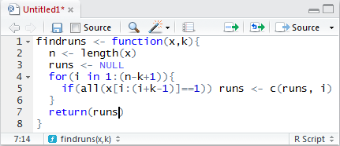
图1 正确的代码

按照题意，findruns(c(1,0,0,1,1,1,0,1,1),2)的结果应该是(4,5,8)。
如果我们修改了第4行，变成如下代码
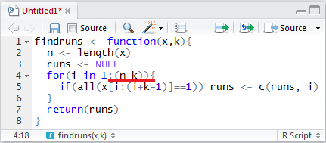
图2 错误的代码

这时，findruns(c(1,0,0,1,1,1,0,1,1),2)得到的结果就是(4,5)。
显然，这是有错误的，我们通过debug(findruns)来设置findruns()的debug状态，然后调用findruns(c(1,0,0,1,1,1,0,1,1),2)来激活browser提示符环境，即可进行调试并验证，确定第4行的错误后，undebug(findruns)即可。

